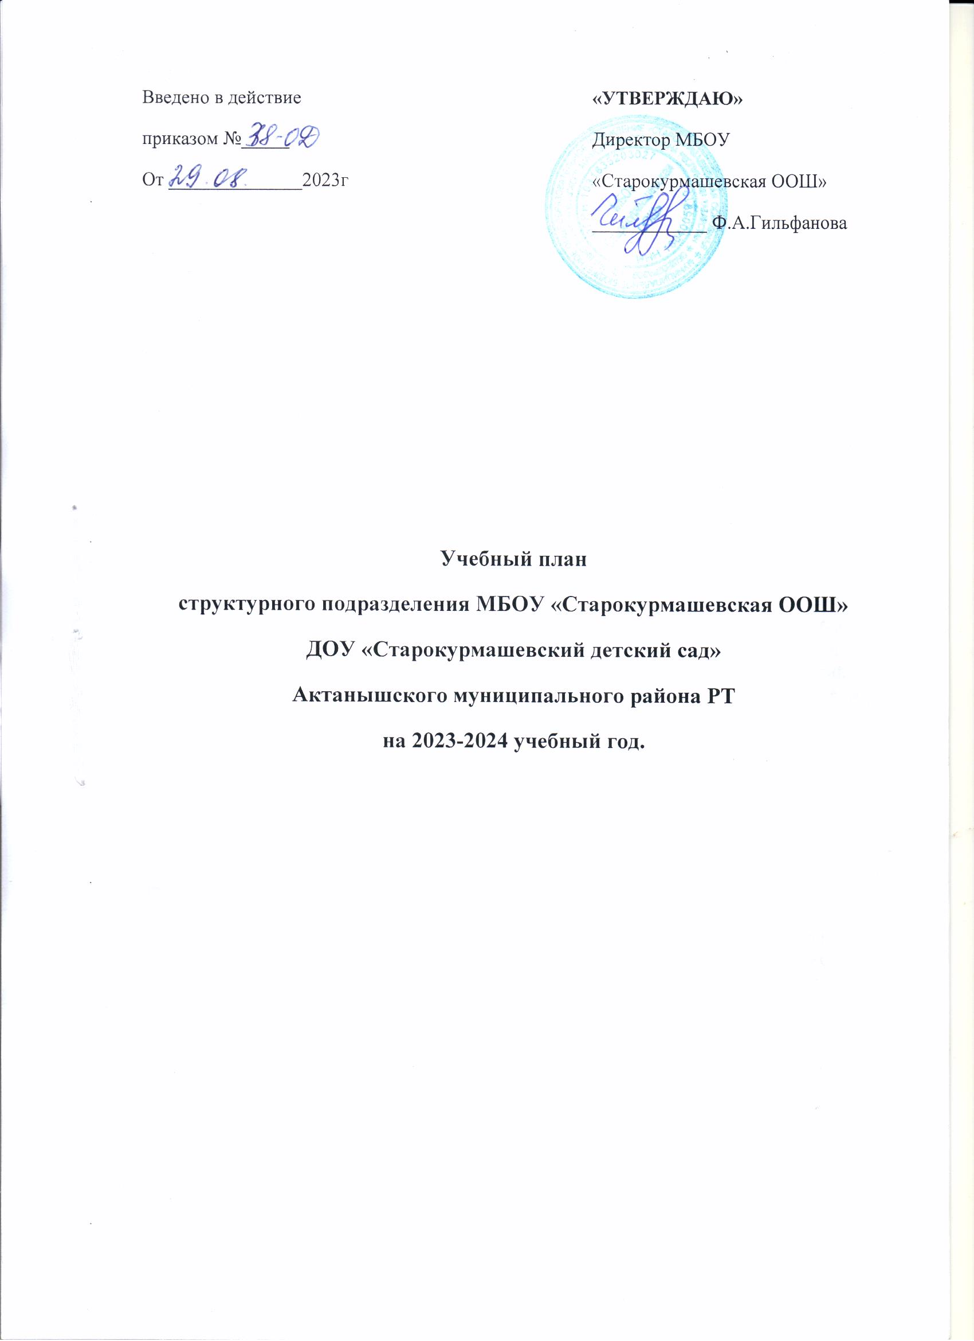

Пояснительная записка к учебному плану
дошкольного образовательного учреждения «Старокурмашевский детский сад»
на 2023-2024 учебный год.
Дошкольное образовательное учреждение «Старокурмашевский детский сад» является образовательным учреждением и осуществляет деятельность по основной общеобразовательной программе ДОУ, составленной на основе Федеральной образовательной программе дошкольного образования и ФГОС дошкольного образования
Ведущие цели – создание благоприятных условий для полноценного проживания ребенком дошкольного детства, формирование основ базовой культуры личности, всестороннее развитие психических и физических качеств в соответствии с возрастными и индивидуальными особенностями, подготовка к жизни в современном обществе, формирование предпосылок к учебной деятельности и обеспечение безопасности жизнедеятельности.

Нормативная база организации образовательного процесса:
Федеральный Закон от 29.12.2012 N 273- ФЗ (ред. от 07.05.2013 с изменениями, вступившими в силу с 19.05.2013) "Об образовании в Российской Федерации";
Приказ Минобрнауки России от 30.08.2013г. № 1014 г. Москва «Об утверждении Порядка организации и осуществления образовательной деятельности по основным общеобразовательным программам - образовательным программам дошкольного образования;
Устав МБОУ «Старокурмашевская ООШ»
Основная образовательная программа структурного подразделения МБОУ «Старокурмашевская ООШ» ДОУ «Старокурмашевский детский сад;
«Санитарные правила СП 2.4.3648-20 «Санитарно-эпидемиологические требования к организациям воспитания и обучения, отдыха и оздоровления детей и молодёжи» (утверждены постановлением Главного государственного санитарного врача Российской Федерации от 28 сентября 2020 г. № 28, зарегистрировано в Минюсте России 18 декабря 2020 г., регистрационный № 61573);
Приказ Министерства образования и науки Российской Федерации от 17.10.2013 № 1155 «Об утверждении федерального государственного образовательного стандарта дошкольного образования»;
Приказ Министерства просвещения Российской Федерации от 25.11. 2022 г. №1028
« Об утверждении федеральной образовательной программы дошкольного образования»
Лицензия на право ведения образовательной деятельности
Федеральная образовательная программа дошкольного образования (утверждена приказом Минпросвещения России от 25ноября 2022г. №1028, зарегистрировано в Минюсте России 28 декабря 2022 г., регистрационный №71847);
Порядок организациии осуществления образовательной деятельности по основным общеобразовательным программам – образовательным программам дошкольного образования (утверждена приказом Минпросвещения России от 31 июля 2020 года № 373, зарегистрировано в Минюсте России 31августа 2020г.,регистрационный №59599);

Распределение организованной образовательной деятельности основано на принципах:
-соблюдение права воспитанников на дошкольное образование;
− дифференциации и вариативности, которое обеспечивает использование в педагогическом процессе модульный подход; соотношение между основной (не более 60% от общего времени, отводимого на освоение основной образовательной программы дошкольного образования) и вариативной (не более 40 % от общего нормативного времени, отводимого на основании основной общеобразовательной программы дошкольного образования) частями учебного плана;
-сохранение преемственности между основной (обязательной) и вариативной− (модульной) частями;
-отражение специфики ДОУ.
ДОУ «Старокурмашевский детский сад» работает в режиме пятидневной рабочей недели. В ДОУ функционирует 1 разновозрастная группа с дневным 9 часовым режимом пребывания детей. Группа укомплектована в соответствии с возрастными нормами. Объем учебной нагрузки в течение недели соответствует санитарно-эпидемиологическим требованиям к устройству, содержанию и организации режима работы в дошкольных образовательных учреждениях «Санитарно – эпидемиологические правила и нормативы СанПиН 2.4.1.3049-13;
Максимально допустимый объем недельной образовательной нагрузки, включая реализацию дополнительных образовательных услуг, для детей дошкольного возраста составляет:
В младшей подгруппе (дети четвертого года жизни) - 2 час 30 минут,
в в подготовительной подгруппе (дети седьмого года жизни) - 7 часов 30 минут.
Продолжительность занятий для детей четвертого года жизни не более 15 минут,
для детей 7-го года жизни - не более 30 минут.
Максимально допустимый объем образовательной нагрузки в первой половине дня в младшей и средней подгруппах не превышает 30 и 40 минут соответственно, а в подготовительной подгруппе 1 час 30 минут. В середине времени, отведенного на непрерывную образовательную деятельность, проводят физкультминутку. Перерывы между периодами непрерывной образовательной деятельности - не менее 10 минут. Непосредственно занятие с детьми старшего дошкольного возраста может осуществляться во второй половине дня после дневного сна, но не чаще 2-3 раза в неделю. Его продолжительность должна составлять не более 25-30 минут в день. В середине непосредственно занятия статического характера проводят физкультминутку. В учебный план включены 5 образовательных областей, обеспечивающие познавательное, речевое, социально-коммуникативное, художественно-эстетическое и физическое развитие воспитанников. Вариативная часть в учебном плане расширяет область образовательных услуг для воспитанников. В вариативную часть включены ООД по реализации регионального компонента. С утратой силы Письма МОиН РТ 15588/13 от 8.11.2013 «Методические рекомендации по организации обучения детей татарскому и русскому языкам в дошкольных образовательных учреждениях» 3 занятия по обучению русскому языку в средней группе, по одной занятии в старших и подготовительных группах проводятся в режимных моментах в игровой форме. В целях выполнения программу по ПДД, начиная с 1 младшей группы одно занятие по обучению ПДД в месяц проводится на занятиях Познание (ФЦКМ).

Возрастные группы |  | младшая |  | подготовительная
Виды организованной деятельности |  |  |  | подготовительная
Социально-коммуникативное развитие |  | Программа предполагает организацию данной деятельности за рамками организованной образовательной деятельности , реализуется в совместной, самостоятельной деятельности, в  ходе режимных моментов.
Познавательное  развитие | ФЭМП | 1 | 2
Познавательное  развитие | ФЦМК | 1 | 1  1(в режимном моменте)
Речевое развитие | Ознакомление с художественной литературой | В различных видах деятельности еженедельно
Речевое развитие | Развитие речи  Подготовка к обучению грамоте | 1 |  | 2
Речевое развитие | Русский язык  (Обучение русскому языку) |  |  | 2  1 (в режимном моменте)
Художественно эстетическое развитие | Рисование | 1 |  | 2
Художественно эстетическое развитие | Лепка | 0,5 |  | 0,5
Художественно эстетическое развитие | Аппликация | 0,5 |  | 0,5
Художественно эстетическое развитие | Музыка | 2 |  | 2
Физическое развитие | Физическая культура | 3 |  | 3
Количество ООД в неделю |  | 10 |  | 15

Федеральный календарный план воспитательной работы Календарный план воспитательной работы (далее — План) разрабатывается в свободной форме с указанием: содержания дел, событий, мероприятий; участвующих дошкольных групп; сроков, в том числе сроков подготовки; ответственных лиц. При формировании календарного плана воспитательной работы Организация вправе включать в него мероприятия по ключевым направлениям воспитания детей. Все мероприятия должны проводиться с учетом Федеральной программы, а также возрастных, физиологических и психоэмоциональных особенностей воспитанников. Примерный перечень основных государственных и народных праздников, памятных дат в календарном плане воспитательной работы в ДОО. Январь: 27 января: День полного освобождения Ленинграда от фашистской блокады. Февраль: 8 февраля: День российской науки 21 февраля: Международный день родного языка 23 февраля: День защитника Отечества Март: 8 марта: Международный женский день 18 марта: День воссоединения Крыма с Россией 27 марта: Всемирный день театра Апрель: 12 апреля: День космонавтики, день запуска СССР первого искусственного спутника Земли 22 апреля: Всемирный день Земли 30 апреля: День пожарной охраны Май: 1 мая: Праздник Весны и Труда 9 мая: День Победы 19 мая: День детских общественных организаций России 24 мая: День славянской письменности и культуры Июнь: 1 июня: Международный день защиты детей 5 июня: День эколога 6 июня: День русского языка, день рождения великого русского поэта Александра Сергеевича Пушкина (1799-1837) 12 июня: День России 22 июня: День памяти и скорби 190 Федеральная образовательная программа дошкольного образования - 03 Третье воскресенье июня: День медицинского работника Июль: 8 июля: День семьи, любви и верности 30 июля: День Военно-морского флота Август: 2 августа: День Воздушно-десантных войск 22 августа: День Государственного флага Российской Федерации Сентябрь: 1 сентября: День знаний 7 сентября: День Бородинского сражения 27 сентября: День воспитателя и всех дошкольных работников Октябрь: 1 октября: Международный день пожилых людей; Международный день музыки 5 октября: День учителя 16 октября: День отца в России 28 октября: Международный день анимации Ноябрь: 4 ноября: День народного единства 10 ноября: День сотрудника внутренних дел Российской федерации 27 ноября: День матери в России 30 ноября: День Государственного герба Российской Федерации Декабрь: 3 декабря: День неизвестного солдата; Международный день инвалидов 5 декабря: День добровольца (волонтера) в России 8 декабря: Международный день художника 9 декабря: День Героев Отечества 12 декабря: День Конституции Российской Федерации 31 декабря: Новый год. Перечень дополняется и актуализируется ежегодно в соответствии с памятными датами, юбилеями общероссийского, регионального, местного значения, памятными датами Организации, документами Президента РФ, Правительства РФ, перечнями рекомендуемых воспитательных событий Министерства просвещения РФ, методическими рекомендациями исполнительных органов власти в сфере образования.

